“港独”议员林卓廷： 奴颜婢膝与飞扬跋扈的双面人！

原创 有理儿有面 [有理儿有面](javascript:void(0);)

**有理儿有面**

微信号 youli-youmian

功能介绍 你说是不是

2019-09-18[原文](https://mp.weixin.qq.com/s?__biz=Mzg3MjEyMTYyNg==&mid=2247484334&idx=1&sn=0efbb92077f3a9bcf21f17580d0988cc&chksm=cef557dbf982decdd185a7837c87f08120110ea184c96de74bbe0b6db7dc794e15188fa487f7&scene=27#wechat_redirect&cpage=94)

收录于话题 #港毒人物 31个

9月15日，香港街头，黑衣暴徒暴力再次升级，殴打无辜市民，恐怖主义特征愈发明显。**而这一切，还要“归功”于祸港头目们的策划。**

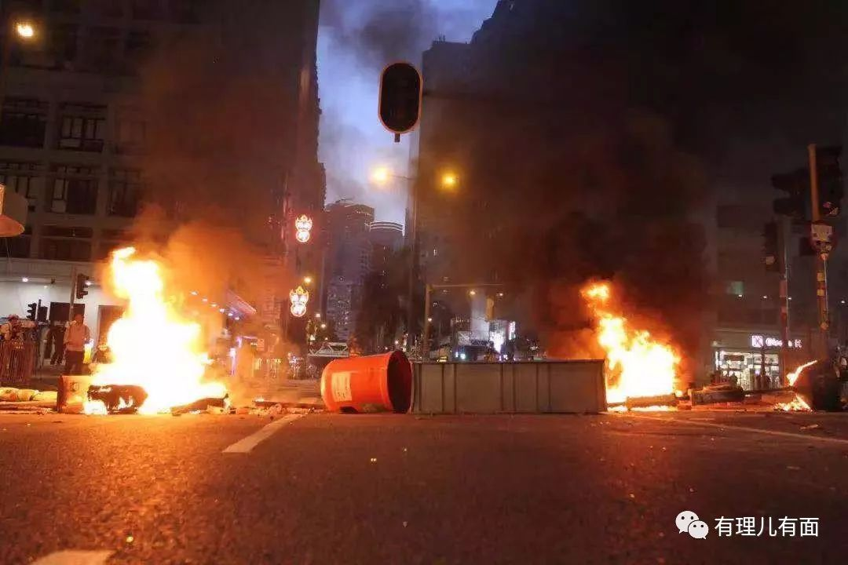

9月7日中午，“叛国乱港四人帮”之首黎智英召集李柱铭、何俊仁和“民阵”召集人岑子杰等人，密谋“反修例”示威活动下一步行动，企图发动更大规模的示威暴乱活动。**除了这几人，获得黎智英召见的还有“港独”议员林卓廷。**

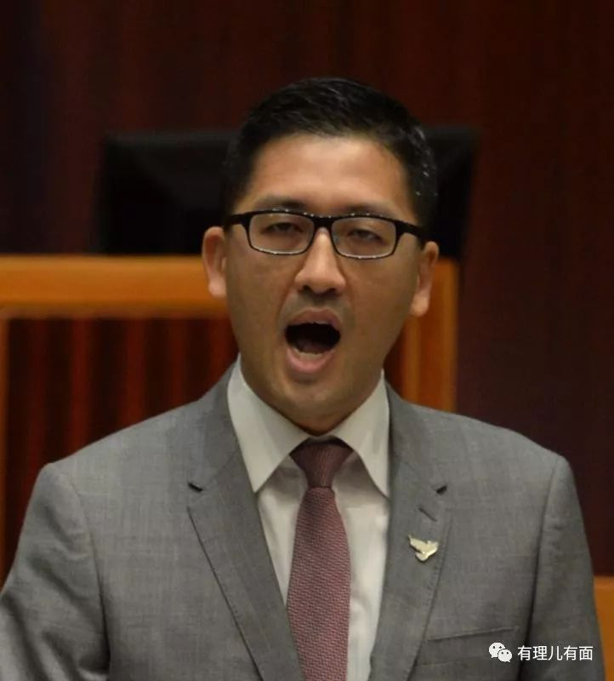

说起林卓廷，真是臭名昭著！他是香港民主党成员，更是香港社会公认的“叛国乱港四人帮”何俊仁、“女汉奸”刘慧卿一手培养的“港独”接班人。**对上奴颜婢膝，对下飞扬跋扈，是个典型的双面人。**

**政治投机人品差**

1999年大学毕业后，林卓廷加入民主党，担任时任民主党副主席何俊仁助理，**其深得何俊仁“墙头草”式政治哲学的真传，可以算的上是“AV仁”的衣钵弟子**。被民主党内部人员评价为“毫无政治道德”。

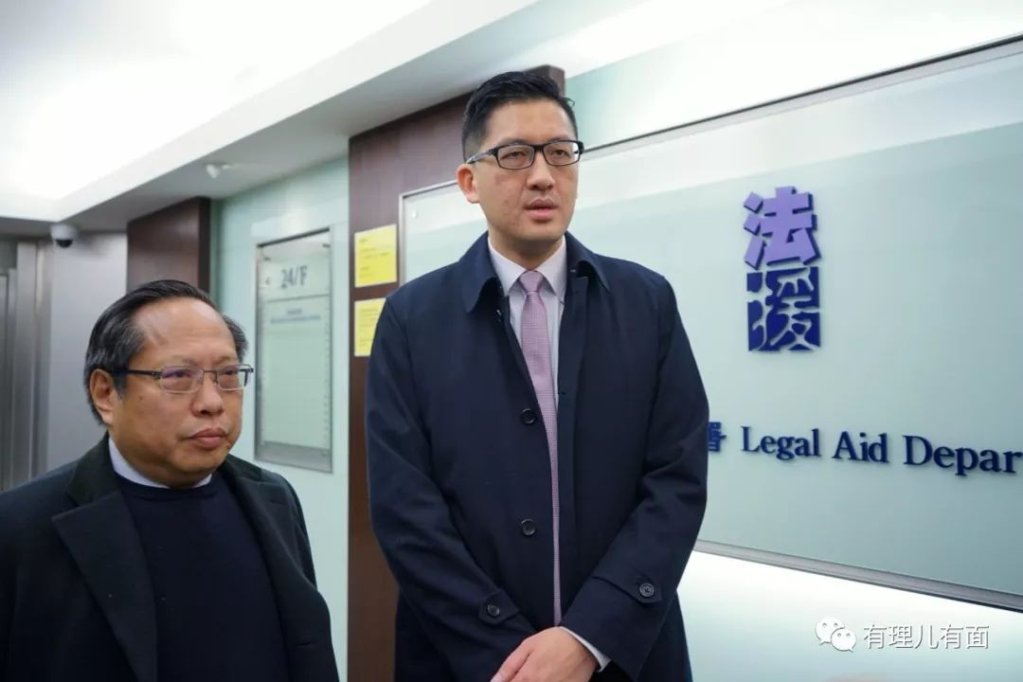

为了赶走时任民主党总干事夏咏援谋求上位，林卓廷不断在何俊仁面前造谣，制造党内对立，最终怨声载道，纷纷反对林卓廷投机做派、小人伎俩。**本来还想谋求总干事的林卓廷，于2007年被轰走，退出民主党。**后其到廉政公署工作。

2011年，民主党前总干事陈家伟因嫖娼辞任总干事，一直想谋求该职位的林卓廷，嗅到了机会，遂重金乞求时任民主党主席的“恩师”何俊仁和副主席刘慧卿的支持，何、刘二人四处奔走，说服当时党内的一众元老，林卓廷终于谋求期盼多年的总干事一职。

**人格卑劣惹众怒**

2016年，在民主党主席刘慧卿的一手运作下，林卓廷接替刘成为新界东选区立法会议员。自恃有何俊仁、刘慧卿等人为靠山，林卓廷在党内飞扬跋扈，利用新界东支部一些老党员兼任其他组织要位的“双重党籍”事件大做文章、无风起浪，用尽手段排除党内异己，抽调亲信空降接收新界东“地盘”，以早日独揽新界东支部大权。

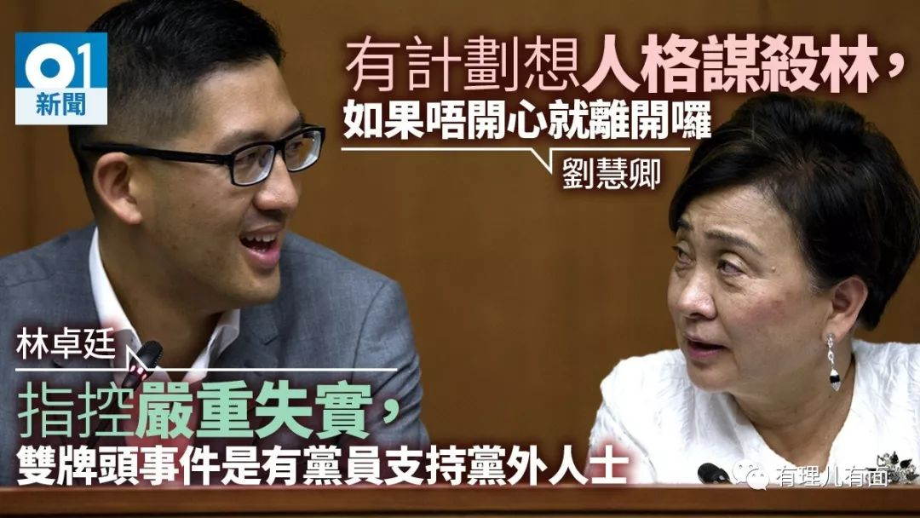

林卓廷的卑鄙伎俩，终于引发民主党众怒，**2018年12月12日，民主党发生创党以来最大的“退党潮”，59人集体退党，众人直指林卓廷，集体发声明狠批其党同伐异、双重标准、以权谋私、人格卑劣、毫无政治道德。**

**逢中必反搞“港独”**

2011年担任民主党总干事后，林卓廷就公开攻击大陆人权状况，“独”性尽显。

2016年立法会选举提名期间，选举管理委员会新增一份“确认书”，以确认参选人认同“香港是中国不可分离的部分”等基本法条文，否则提名无效。林卓廷在参选时竟称“这是愚蠢的条款”，公然藐视“基本法”、“港独”面目公之于众。

在立法会任职期间，林卓廷带头发动反对派议员，大肆宣扬抵制大陆议题，可谓劣迹斑斑：

2017年8月11日，民主党召开紧急记者会，林卓廷在未有证实的情况下，竟**宣称党友林子健在8月10日被怀疑内地部门“掳走禁锢”，枉顾法律事实，企图借此抹黑内地司法制度，制造对立情绪，**蔑称：“内地在香港滥用私刑”。

2018年6月13日，立法会大会审议《广深港高铁(一地两检)条例草案》， 林卓廷带头和反对派议员在会上大喊大闹，阻挠“一地两检”利民政策通过，为了“港独”图谋，置香港市民的福祉于不顾，林卓廷等人随后被逐出会议厅。

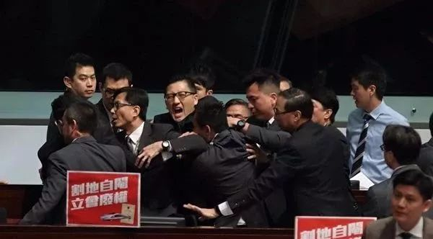

2019年1月，林卓廷又召集“港独”势力在上水组织“反水货客游行”。这些“港独”更是兵分两路，一批人打着英国“米字旗”及港英时期的“龙狮旗”出现在游行队伍中，企图制造香港和内地矛盾，阻隔民众交流交往，行为龌龊可耻。

**认贼作父当“走狗”**

为了实现“港独”图谋，林卓廷甘当汉奸走狗，勾连英美等国反华势力出卖香港，经常拜会英国反华政要，认贼作父，大肆唱衰中国，鼓吹西方所谓的“民主自由”。

2016年, 新一届立法会开幕在即，英美等国驻港外交官高度关注香港形势，企图插手香港事务，纷纷约见“港独”头目。林卓廷奴性尽显，积极联络英国驻港领事馆副领事艾智博（Duncan Archibald），主动汇报掌握的情况，**可谓“量‘独奴’之全力，结‘英主’之欢心”**。而这个艾智博，是个不折不扣的祸港“急先锋”，在2014年非法“占中”前到港任职，为“占中”坏事做尽。

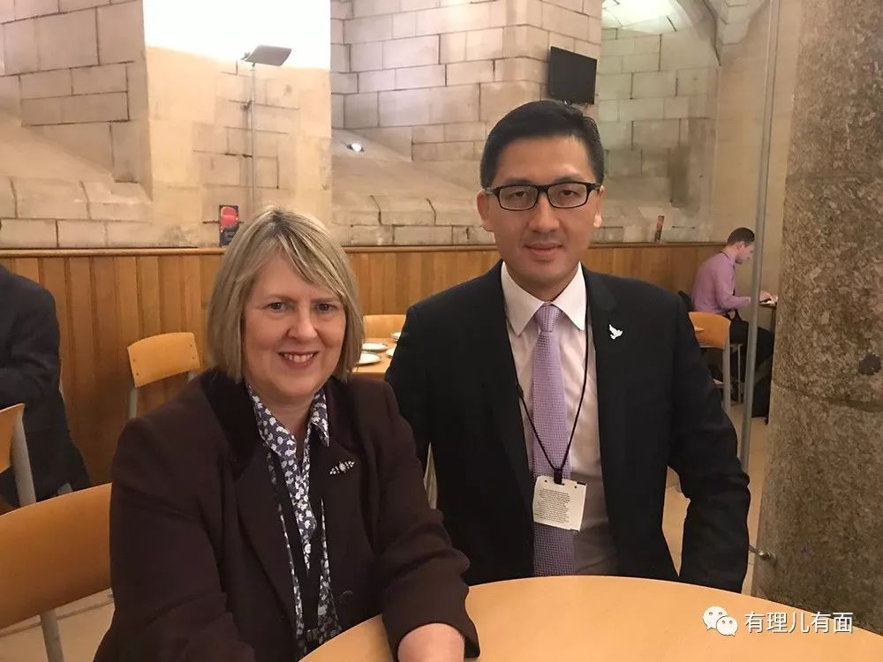

2017年11月，林卓廷滥用立法会外访公费，到英国大搞“政治骚”，在英国国会大楼向三名国会议员摇尾乞怜，跪求英国为香港发声、干预香港事务，可谓数典忘祖、卖港求荣，其殖民奴化嘴脸令人作呕！

**勾结暴徒成“内鬼”**

“反修例”暴乱期间，林卓廷上蹿下跳蹦的欢，台前忙于指挥暴徒如何打砸施暴、用议员身份提供庇护、抹黑警察正当执法，幕后多次与“叛国乱港四人帮”等“港独”头目密谋。

7月1日，暴徒冲击立法会，消防、保安、通讯系统等大量设备遭到严重破坏。施暴过程中，很多暴徒手持立法会整体结构图，疑似事先有内部人员提供。

**这个内鬼，正是林卓廷！**

在暴徒冲击立法会前期，林卓廷专门在个人Facebook专页上详细介绍立法会综合大楼设置的消防路线图，为暴徒冲击破坏指明路线和重点目标。

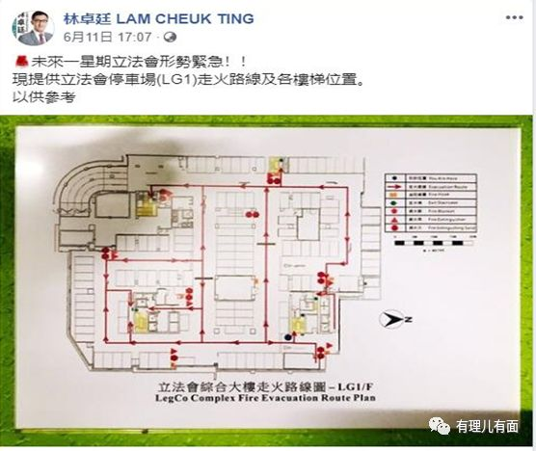

7月6日，示威者发起所谓“光复屯门公园”行动，有暴徒包围一名疑在现场拍摄的无辜市民，强迫他交出手机，删除照片及视频。**林卓廷以“调停”为名，协助暴徒逼迫无辜市民交出手机删除“证据”，**他对该市民说：“现在最重要的是删了有示威者容貌的照片，不要给警察拿来追究。示威者只是用眼看，不会拍摄你的（手机）屏幕，对你的隐私更好，否则多人拍的话，岂不是更不好。”

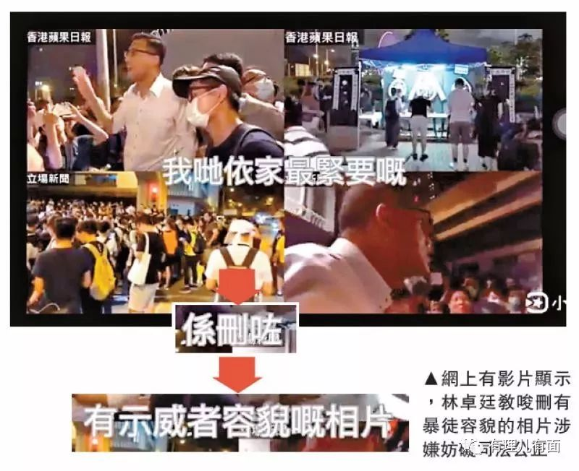

“7.21元朗事件”，林卓廷是罪魁祸首。事发前，他在元朗地铁站闸机内，不断以粗口挑衅白衣人，同时让暴徒用手持灭火筒和消防管向闸外的白衣人喷洒，闸外白衣人被迫还击。事后，林卓廷巧妙利用事件，伙同反动派传媒美化暴徒、掩饰自己的事先挑衅，骗取不明真相的群众同情。



8月30日，林卓廷、前民主党主席李永达、工党前议员李卓人等多人在黎智英在寓所密会，商议8.31游行示威事宜。次日，林卓庭现身湾仔，声称抗争到底，大言不惭地说会以立法会议员身份监督政府，为暴徒撑场打气。

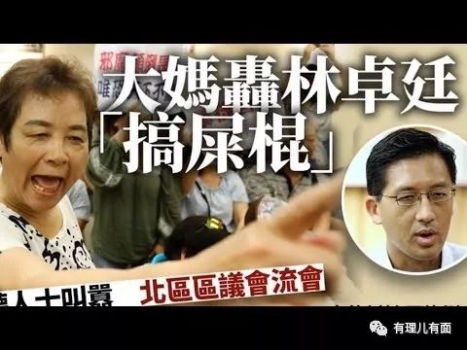

9月6日，**林卓廷在脸书发布一段关于特首林郑月娥“批评”警队的视频，实则为篡改9月4日林郑的电视讲话内容。**该视频传播后，被人发现口型与发音明显不符，谣言不攻自破。可见，林卓廷为了搞乱香港，竟然公开造谣、毫无底线！

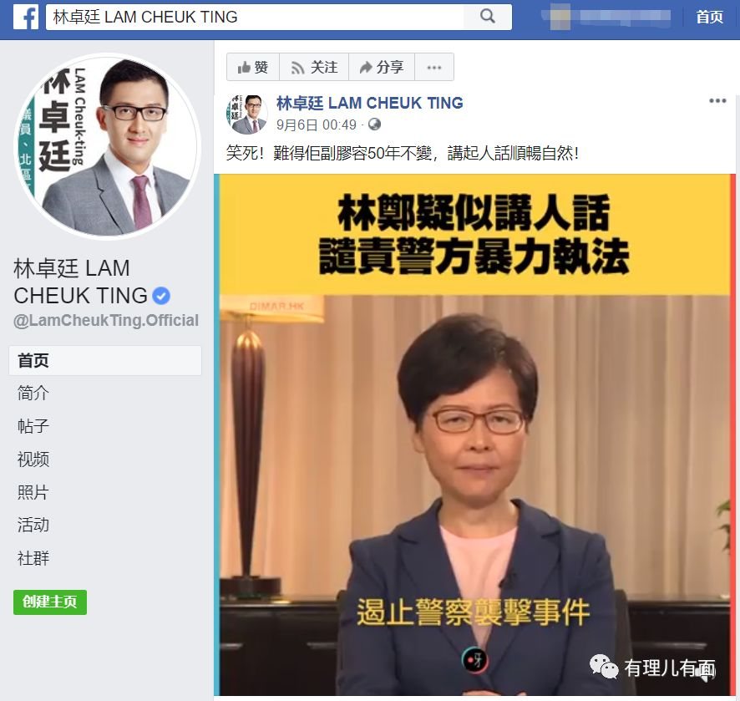

9月7日，林卓廷与李柱铭、何俊仁、岑子杰、李永达、吴文远等“乱港头目”到黎智英家密谋。

**林卓廷的这些行径，可谓恶行累累、罄竹难书！**

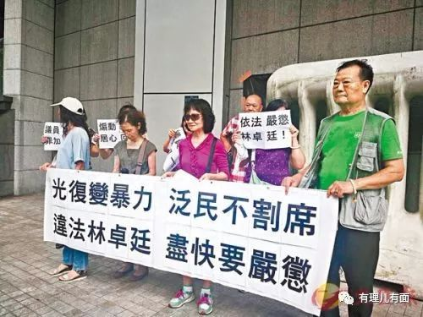

**提醒林卓廷：**

**别看现在蹦的欢，**

**恶行早已拉清单，**

**法治之剑勿挑战，**

**正义到来除汉奸！**









**关注公众号：**

**有理儿有面**

**理   性｜   揭   秘｜   探   讨**



### 精选留言

用户设置不下载评论